Reporte practica 1 MARIO FERNANDO CÁRDENAS PÉREZ

Instalamos sbt

$ echo "deb https://dl.bintray.com/sbt/debian /" | sudo tee -a /etc/apt/sources.list.d/sbt.list
$ sudo apt-key adv --keyserver hkp://keyserver.ubuntu.com:80 --recv 2EE0EA64E40A89B84B2DF73499E82A75642AC823
$ sudo apt-get update
$ sudo apt-get install sbt

En esta pagina podemos checar las librerías para el programa

https://ci.apache.org/projects/flink/flink-docs-release-1.9/dev/projectsetup/scala_api_quickstart.html

Creamos un proyecto en sbt desde la terminal:

$ bash <(curl https://flink.apache.org/q/sbt-quickstart.sh)

Ahora con IntelliJIDEA importamos el proyecto.

Después nos aparecerá un mensaje donde pondremos:

auto import

Luego en el archivo build.sbt escribimos hasta abajo:

fork in run := true
Después nos aparecerá la opción:

enable autoimport

Ahora en la opción terminal de IntelliJIDEA ponemos:

sbt clean assembly

Ahora abrimos el archivo WordCount.scala y no aparecerá el mensaje

setup scala SDK
Le daremos a la opción de create y elegiremos 2.11.12

Ahora corremos WordCount.scala
run worcount

Nos vamos a edit Configurations y cambiamos el classpath module a mainRunner

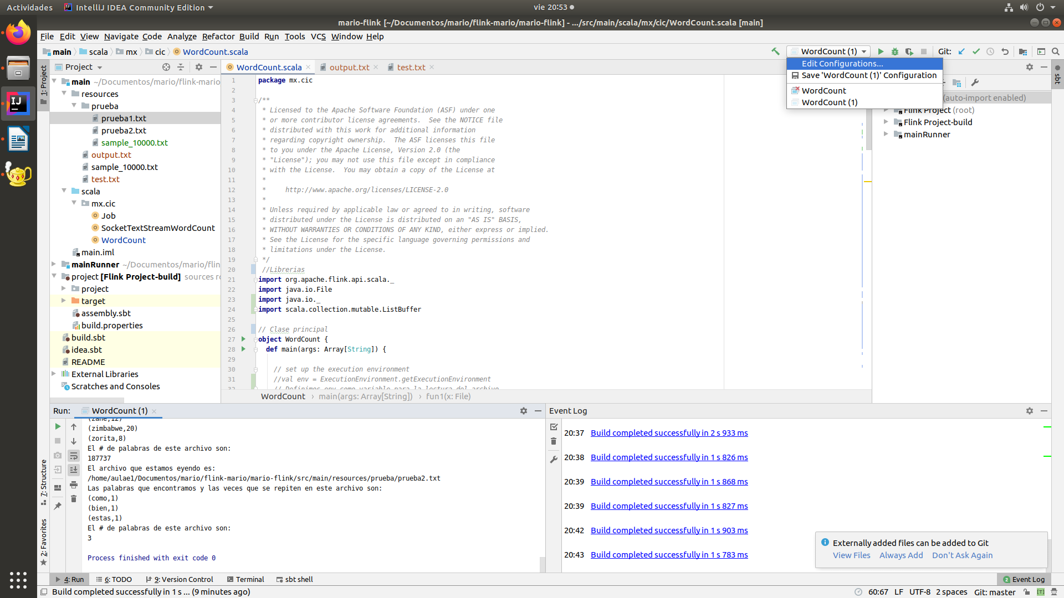

Nuestra configuración esta lista para empezar a programar.

Ahora mostrare parte del archivo output.txt

